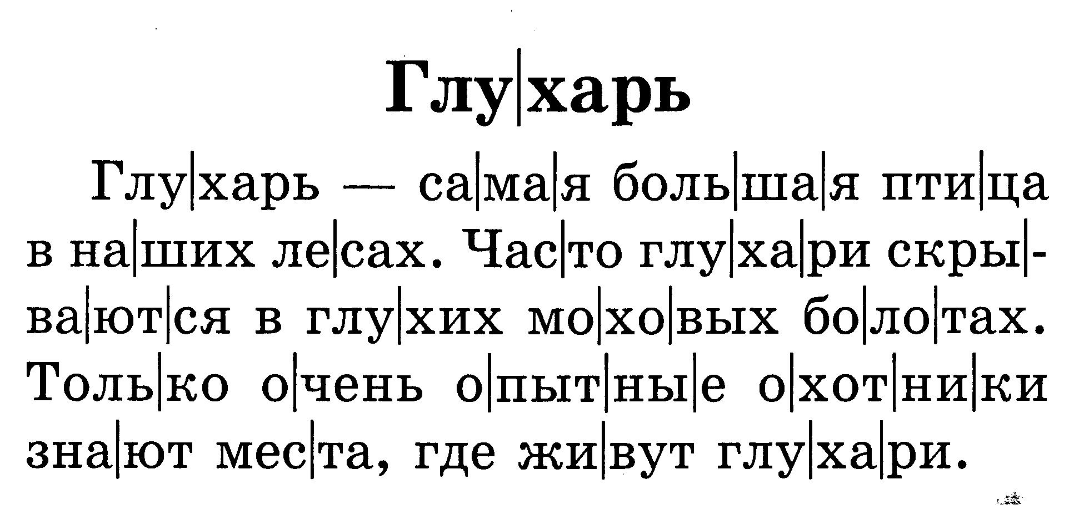

НАЙДИ ОТВЕТ НА КАЖДЫЙ ВОПРОС И СПИШИ ПОДХОДЯЩЕЕ ПРЕДЛОЖЕНИЕ ИЗ ТЕКСТА.

- Какой размер имеет глухарь?
__________________________________________________________________________________________________
- Почему трудно найти глухаря?
___________________________________________________________________________________________________________________________________________________

